СУМСЬКИЙ ДЕРЖАВНИЙ ПЕДАГОГІЧНИЙ УНІВЕРСИТЕТ
ІМЕНІ А. С. МАКАРЕНКА

Король О. М., Корнус А. О.

ДИСТАНЦІЙНИЙ МОНІТОРИНГ НАВКОЛИШНЬОГО СЕРЕДОВИЩА ЗАСОБАМИ ГЕОІНФОРМАЦІЙНИХ WEB-СЕРВІСІВ

методичні вказівки для здобувачів освіти за спеціальностями 014 Середня освіта (Географія) і 106 Географія

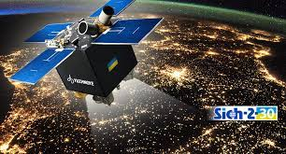

Суми – 2022
УДК 502.2:[004.451:004.777]](072.057.875)

Друкується згідно з рішенням вченої ради
Сумського державного педагогічного університету імені А. С. Макаренка
(протокол № від 2022 р.)

Рецензенти:
Сонько С. П. – доктор географічних наук, професор, проф. кафедри екології та безпеки життєдіяльності Уманського національного університету,
Воровка В. П. – доктор географічних наук, професор, зав. кафедри біології людини та екології Мелітопольського державного педагогічного університету імені Богдана Хмельницького.

Король О. М., Корнус А. О. Дистанційний моніторинг навколишнього
К68 середовища засобами геоінформаційних web-сервісів [Текст] : методичні вказівки для студентів спеціальностей 014 Середня освіта (Географія) і 106 Географія. – Суми : СумДПУ імені А. С. Макаренка, 2022. – 44 с.

Методичні вказівки розраховані на здобувачів освіти за спеціальностями 014 Середня освіта (Географія) і 106 Географія, які вивчають питання моніторингу навколишнього середовища при опануванні різних навчальних дисциплін («Геоекологія», «Геоекологічні проблеми природокористування», «Географічний аналіз і візуалізація в ГІС», «Сучасні технології навчання географії» та ін.). Містять рекомендації щодо вибору ресурсів для моніторингу територій та демонструють результати й особливості антропогенного впливу на довкілля. Методичні вказівки можуть бути корисними при підготовці курсових та кваліфікаційних робіт.

© Король О. М., Корнус О. Г., 2022
© СумДПУ імені А. С. Макаренка, 2022

ЗМІСТ

ВСТУП 4
ТЕМА 1. Аналіз світлового забруднення Землі засобами сервісу Worldview 5
ТЕМА 2. Супутникове виявлення пожеж та теплових аномалій засобами сервісу Worldview 10
ТЕМА 3. Знайомство з моніторинговими можливостями EO Browser 15
ТЕМА 4. Супутникове виявлення пожеж та теплових аномалій засобами сервісу EFFIS 18
ТЕМА 5. Супутникове виявлення пожеж та теплових аномалій засобами EO Browser 27
ТЕМА 6. Супутникове виявлення забруднення повітря за допомогою веб-ресурсів та EO Browser 33
ТЕМА 7. Створення переліку пам’яток культурної спадщини регіонального (національного) значення Сумської області за допомогою Google my maps 36
ЛІТЕРАТУРА 41

ВСТУП

Дані методичні вказівки призначені для студентів спеціальностей 106 Географія та 014 Середня освіта (Географія).
Теоретичний матеріал і практичні завдання можуть використовуються при написанні курсових і кваліфікаційних робіт студентами спеціальностей 106 Географія та 014 Середня освіта (Географія). Містять рекомендації щодо вибору ресурсів для моніторингу навколишнього середовища та демонструють результати особливостей антропогенного впливу.
Зміст методичних вказівок представлений різними сервісами, робота з якими подана окремими темами, які розкривають можливості для здійснення моніторингу навколишнього середовища.
До їх числа увійшли 7 інтернет ресурсів, а саме: Worldview, EO Browser, EFFIS, Ventusky, Quality Windy, Waqi та Google my maps.
Наведений методичний блок містить докладні методичні вказівки до виконання поставлених завдань, які дозволяють студентам чітко уявити як відбувається моніторинг навколишнього середовища на предмет з’ясування впливу на нього тих чи інших антропогенних чинників, в тому числі і наслідків військових подій.
В наведених детальних інструкціях щодо роботи із зазначеними ресурсами, наведені відповідні малюнки, що дозволять студентам додержуватися певної послідовності дій та правил і допоможуть уникнути помилок виконання.
Дані методичні вказівки є результатом здійснення науково-дослідної роботи, що проводилася в межах виконання науково-дослідної теми «Використання географічних інформаційних систем (ГІС) в освітньому процесі підготовки студентів географічних спеціальностей» для студентів проблемної групи.
Теми, покладені в основу даних методичних вказівок можуть бути використані при вивченні дисциплін «Геоекологія», Геоекологічні проблеми природокористування», «Географічний аналіз і візуалізація в ГІС», «Сучасні технології навчання географії» та інших дисциплін, пов’язаних із антропогенним впливом (чинниками), а також в дисциплінах для здійснення візуалізації деяких процесів. Також ці теми будуть корисними під час написання курсових і кваліфікаційних робіт та будуть сприяти з’ясуванню розташування історико-культурних пам’яток під час проходження краєзнавчої практики.

ТЕМА 1. Аналіз світлового забруднення засобами сервісу Worldview

МЕТА РОБОТИ: розглянути та з’ясувати зміст поняття «світлове забруднення». Дослідити світлове забруднення різних регіонів засобами сервісу https://worldview.earthdata.nasa.gov

Теоретичний матеріал
Світлове забруднення – це доволі широкий термін, що охоплює ряд проблем, пов’язаних із неправильним використанням штучного освітлення, в першу чергу, завдяки господарській діяльності людини, передусім, процесам індустріалізації та урбанізації.
Загалом світлове забруднення – це порушення яскравості і часового зсуву природної освітленості певної території, в наслідок дії штучних джерел світла, що викликають відхилення в природному житті тварин і рослин.
Прийнято виділяти такі основні типи світлового забруднення: порушення природного освітлення, надмірне освітлення, яскраве світло, світловий безлад (надмірно яскраве і неправильно орієнтоване підсвічування доріг, вулиць, рекламних банерів, освітлення будинків, підприємств) світіння неба (спрямоване чи перевідбите вгору світло створює світловий купол – помаранчевий ореол, що світиться).
Негативні наслідки світлового забруднення:
- шкідливий вплив на здоров’я людини;
- надмірне споживання енергії;
- порушення функціонування природних екосистем та біоритмів живих організмів;
- перешкода для астрономічних та інших досліджень, пов’язаних з проведенням нічних спостережень.

ЗАВДАННЯ ПРАКТИЧНОЇ РОБОТИ:
- Проаналізувати можливості сервісу https://worldview.earthdata.nasa.gov
- Зробити оцінку антропогенних джерел випромінювання світла в різних умовах природного освітлення (під час часткового або повного місяця).
- Ознайомитися з усіма елементами сервісу Worldview.
- Обрати один із регіонів України і зробити gif-файл світлового забруднення з доступного часового діапазону до 24.02.2022 р. і після 24.02.2022 р.
- Здійснити порівняння отриманих різночасових зображень на 24.02.2022 р. і після 24.02.2022 р.
- Оцініть вплив та наслідки військових дій завдяки сервісу (рівень освітленості міст, поширення пожеж та теплових аномалії.

Методичні вказівки.
Завдання 1-2. Перед початком роботи з веб-сервісом https://worldview.earthdata.nasa.gov вивчіть підручник Worldview (рис. 1.1.). Для подальшої роботи оберіть вкладку «Земля вночі» і розгляньте усі кроки, запропоновані підручником Worldview для ознайомлення.

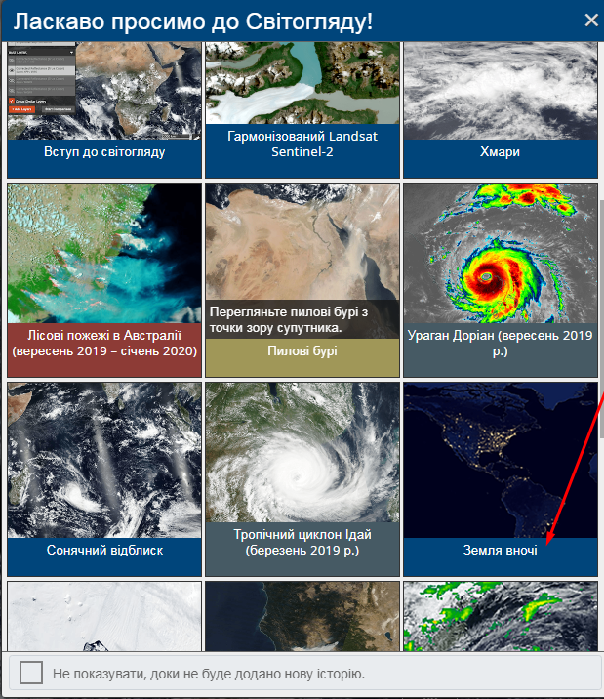
Рис. 1.1. Стартова сторінка підручника Worldview

Завдання 3. Ознайомтеся з усіма навігаційними елементами сервісу Worldview.
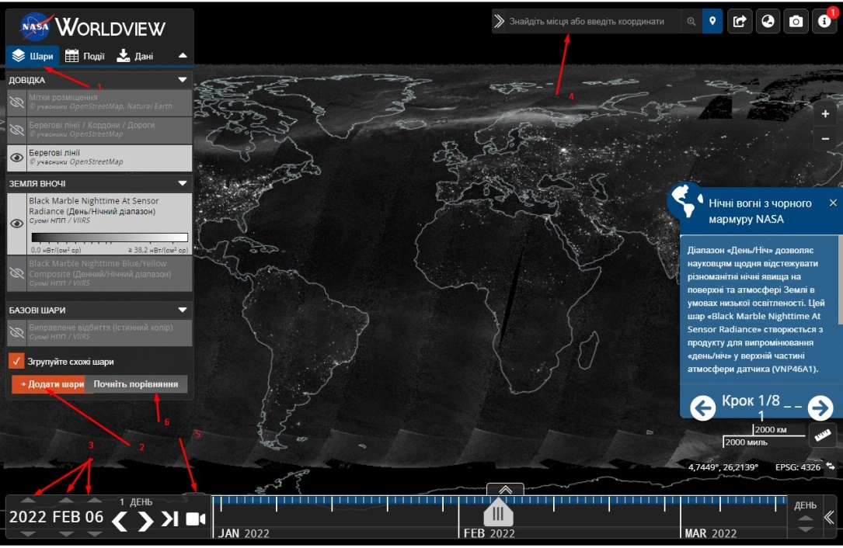

Рис. 1.2. Елементи сервісу Worldview: 1-2 – налаштування шарів; 3 − налаштування дати; 4 – введення назви регіону (вибір правильної назви із випадаючого списку); 5 – налаштування зображення за вибраний діапазон дат; 6 – порівняння зображень.

Завдання 4. Виконайте налаштування створеного gif-зображення обраного регіону за період до 24.02.2022 р. і після 24.02.2022 р. з допомогою відповідного набору інструментів (рис. 1.3). Звернути увагу на частоту кадрів за секунду (під цифрою 4).
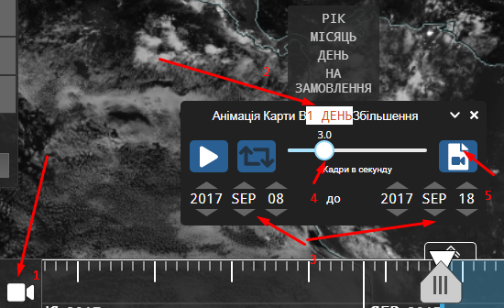
Рис. 1.3. Елементи налаштування анімації щодо створення gif-зображення: 1 – налаштування анімації; 2 – діапазон зміни зображення; 3 – період дат; 4 – частота кадрів в секунду; 5 – створення анімованого gif зображення.

Зверніть увагу на кінцеве вікно налаштування анімації. Є обмеження щодо кінцевого розміру зображення та відповідно до його роздільної здатності (рис. 1.4.1-1.4.2) .
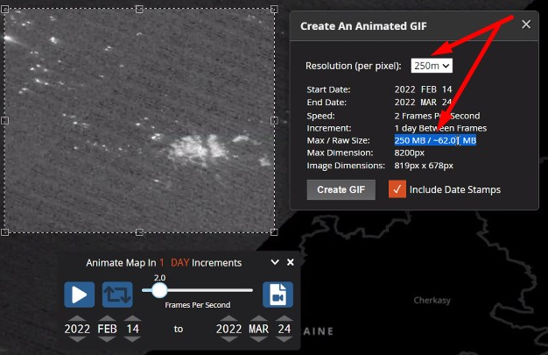
Рис. 1.4.1. Налаштування анімованого зображення – роздільної здатності та перевірка встановлених параметрів.

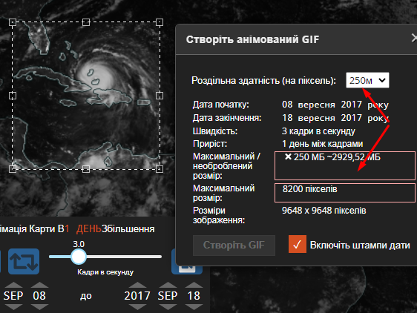
Рис. 1.4.2. Налаштування анімованого зображення – роздільної здатності та перевірка встановлених параметрів.

Завдання 5. Порівняйте зображення на різні дати за періоди до 24.02.2022 р. і після 24.02.2022 р. (має буде обране зображення, отримане у безхмарний час).
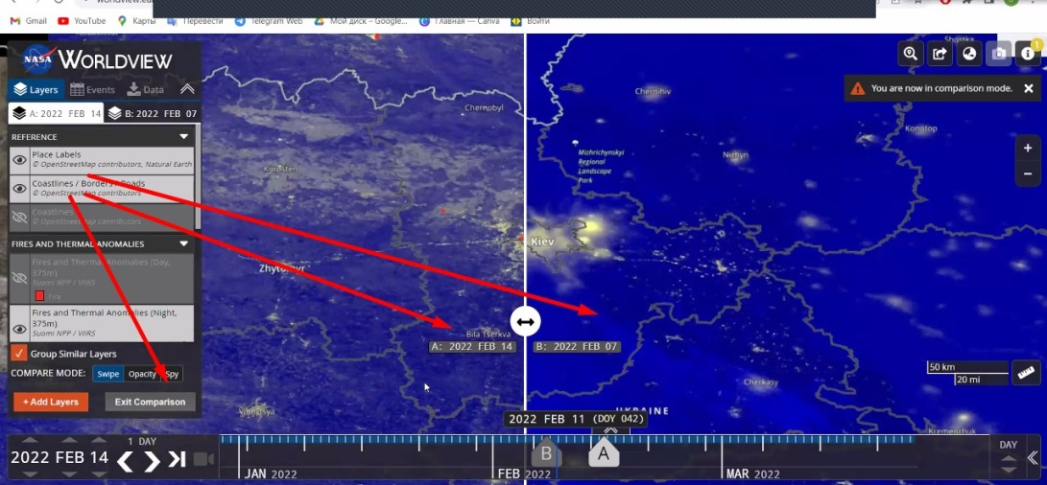
Рис. 1.5. Налаштування порівняння зображень, отриманих у різний час.

КОНТРОЛЬНІ ЗАПИТАННЯ І ЗАВДАННЯ
- Що розуміється під поняттям «світлове забруднення»?
- Назвіть негативні наслідки світлового забруднення.
- Які можливості сервісу https://worldview.earthdata.nasa.gov з встановлення та оцінки світлового забруднення?
4. Як можливості застосування згаданого сервісу для інших аспектів вивчення Землі за її виглядом у нічний час.
Література до вивчення теми
- Worldview. Режим доступу: https://worldview.earthdata.nasa.gov/
ТЕМА 2. Супутникове виявлення пожеж та теплових аномалій засобами сервісу Worldview

МЕТА РОБОТИ: розглянути механізм супутникового виявлення пожеж та теплових аномалій. Дослідити можливості виявлення пожеж та теплових аномалій у різних регіонах за допомогою https://worldview.earthdata.nasa.gov

Теоретичний матеріал
Зображення, що використовуються в даному веб-сервісі, отримані за допомогою приладу MODIS (спектрорадіометр із зображенням середньої роздільної здатності) з борту супутників Terra та Aqua, та приладу VIIRS (набір радіометрів видимого та інфрачервоного зображення), встановленого на борту спільного проєкту NASA/NOAA Suomi NPP (Suomi National Polar Orbiting Partnership) та NOAA-20/
Terra проходить над екватором приблизно о 10:30 (день) та 22:30 (ніч) за місцевим часом, NOAA-20 проходить над екватором приблизно о 12:40 (день) та 00:40 (ніч) за місцевим часом, а Aqua і АЕС Suomi проходить через екватор приблизно о 13:30 (день) та 1:30 (ніч) за місцевим часом. Інформація про пожежу доступна в Worldview приблизно через 3 години після кожної супутникової естакади.

ЗАВДАННЯ ПРАКТИЧНОЇ РОБОТИ:
- Проаналізуйте можливості сервісу https://worldview.earthdata.nasa.gov щодо виявлення осередків пожеж та теплових аномалій.
- Зробіть оцінку антропогенних причин пожеж та джерел теплових аномалій нашого регіону.
- Повторіть завдання 4-5 практичної роботи №1 із застосуванням шарів пожеж та теплових аномалій та створіть і порівняйте відповідні gif-файли для часових діапазонів до 24.02.2022 р. і після 24.02.2022 р.
- Ознайомитеся з алгоритмом супутникового виявлення пожеж та теплових аномалій за допомогою покрокової інструкції (рис.2.1.).
- Оцініть наслідки військових дій в Україні за допомогою цього сервісу. Визначте координати осередків пожеж та теплових аномалій.

Методичні вказівки.
Завдання 1-2. Перед початком роботи з веб-сервісом https://worldview.earthdata.nasa.gov вивчіть підручник Worldview (рис. 1.). Для подальшої роботи оберіть вкладку «Супутникове виявлення пожеж та теплових аномалій» і розгляньте усі кроки, запропоновані підручником Worldview для ознайомлення з ним.
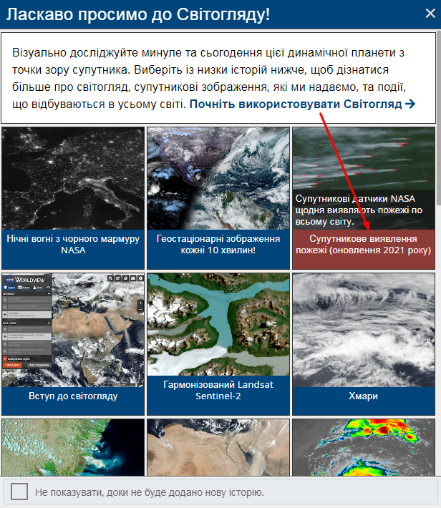
Рис. 2.1. Стартова сторінка підручника Worldview

Завдання 3. За наявності відповідних шарів денних і нічних пожеж та теплових аномалій повторіть хід виконання завдання 4-5 практичної роботи №1 включаючи створення та порівняння gif-файлів з часових діапазонів до 24.02.2022 р. і після 24.02.2022 р.
Завдання 4. Дані, зібрані супутниками, використовують алгоритм, який фіксує інтенсивне випромінювання у середньому інфрачервоному діапазоні, яке йде від пожеж і теплових аномалій. Ці пожежі та теплові аномалії відображаються тут у вигляді помаранчевих (MODIS) або червоних (VIIRS) точок. Кожна точка являє собою центр пікселя, всередині якого виникла одна або кілька пожеж. Для інструменту MODIS точка представляє центр пікселя в 1 км, для інструменту VIIRS точка представляє центр 375-метрового пікселя. За допомогою значка «ока» вмикайте та вимикайте денні та нічні точки вогню MODIS і VIIRS, щоб побачити відмінності між джерелами.
Що означає активне виявлення пожежі MODIS на Землі?
Супутники роблять «знімок» подій, коли вони проходить над певною точкою над Землею. Кожна «гаряча точка/активне виявлення пожежі» являє собою центр 1 км (приблизно) пікселя, позначеного як такий, що містить одну або кілька пожеж або інші теплові аномалії (наприклад, вулкани).
«Розташування пожежі» – це центральна точка пікселя (не обов’язково координати фактичного вогню). Фактичний розмір пікселя залежить від сканування та відстеження (див. примітку: Що означають сканування та відстеження?). Так само, розмір пожежі часто менше 1 км (див. примітку: Пожежі якого розміру можна виявити?). За допомогою MODIS ми не можемо визначити точний розмір пожежі, ми знаємо лише, що принаймні одна пожежа знаходиться в межах цього пікселя в 1 км (рис.2.2).
Іноді можна побачити кілька активних пожеж у ряд. Зазвичай це означає фронт вогню.
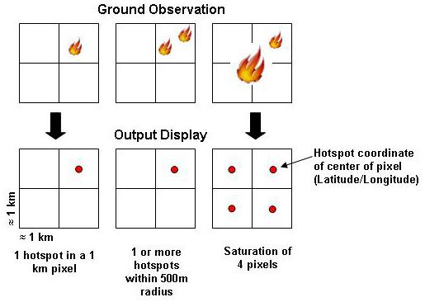
Рис. 2.2. Алгоритм супутникове виявлення пожеж та теплових аномалій

Чи є пожежі, дані про які відсутні у MODIS?
Terra було запущено 18 грудня 1999 року, а Aqua − 4 травня 2002 року. Високоякісні активні спостереження за вогнем із супутника Terra доступні з листопада 2000 року, а з супутника Aqua, починаючи з 4 липня 2002 року. В архіві даних про пожежу є кілька днів, коли дані не збиралися, і дні з нижчою, ніж зазвичай, кількістю пожеж через такі причини, як відключення датчика. Вони включають, але не обмежуються: 15 квітня 2001 року, 15 червня – 3 липня 2001 року та 19 – 28 березня 2002 року.

Що означає сканувати та відстежувати?
Значення сканування представляє просторову роздільну здатність у напрямку схід-захід, а значення відстеження представляє просторову роздільну здатність сканування у напрямку північ-південь.
Слід зазначити, що розмір пікселя не завжди становить 1 км по всій доріжці сканування. Цей 1 км є лише вздовж надира (точна вертикаль від супутника). Розмір пікселів на «східному» та «західному» краях сканування перевищує 1 км. Таким чином, значення, показані для сканування та відстеження, представляють фактичну просторову роздільну здатність сканованого пікселя.
Яка яскравість температури?
Яскравість пікселя вогню вимірюється (у Кельвінах) за допомогою каналів MODIS 21/22 і каналу 31. Температура яскравості насправді є мірою фотонів певної довжини хвилі, отриманих космічним кораблем, але представлена в одиницях температури.
Завдання 5. Продемонструйте наслідки військових дій, а саме поширення пожеж та теплові аномалій завдяки сервісу Worldview, визначте координати осередків пожеж та дайте їх характеристику.
Для визначення координат пожеж використовуються відповідні інструменти (рис. 2.3).
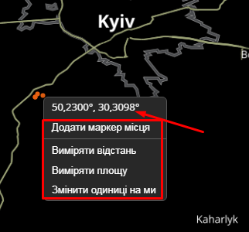
1) При натисканні правої кнопки миші можна встановити координати об’єкта пожежі чи теплової аномалії, а також додати маркер місця, виміряти площу та відстань (рис. 2.3.1).

Рис. 2.3.1. Виклик характеристик пожеж та теплових аномалій
2) При натисканні лівої кнопки миші на об’єкті можна дізнатися потрібну інформацію щодо пожежі, а саме: темературу, розміри пожежі та ін. (рис. 2.3.2).
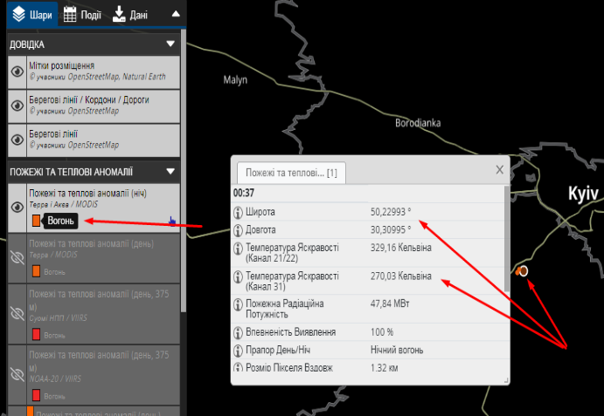
Рис. 2.3.2. Виклик характеристик пожеж та теплових аномалій

Завдання 6. За встановленими координатам є можливість візуалізувати осередки пожеж та теплових аномалій на карті світу за допомогою картографічного web-сервісу Google Map.

КОНТРОЛЬНІ ЗАПИТАННЯ І ЗАВДАННЯ
- Пояснити поняття «пожежі та теплові аномалії».
- З’ясувати негативні наслідки пожеж та теплових аномалій.
- Розглянути можливості сервісу https://worldview.earthdata.nasa.gov пожеж та теплових аномалій.
- З’ясувати можливості застосування сервісу щодо пожеж та теплових аномалій для моніторингу наслідків військових дій.

Література до вивчення теми
- Worldview. Режим доступу: https://worldview.earthdata.nasa.gov/.
- Google Map. Режим доступу: https://www.google.com.ua/maps/

ТЕМА 3. Знайомство з моніторинговими можливостями EO Browser

МЕТА РОБОТИ: розглянути та дослідити можливості сервісу https://apps.sentinel‐hub.com/eo‐browser/

Теоретичний матеріал
Низка інтернет-ресурсів дає змогу не лише побачити нашу планету з космосу, не виходячи з дому, а й завантажити космічний знімок на свій девайс для подальшої роботи з ним. Один з таких сервісів EO Browser, який ми розглянемо детальніше.
EO Browser – переглядач доступних онлайн-знімків середньої і низької роздільної здатності від Європейського космічного агентства, який надає доступ до знімків із супутників: Sentinel-1, Sentinel-2, Sentinel-3, Sentinel-5P, Landsat, Envisat Meris, MODIS, Proba-V, GIBS. Офіційна сторінка: https://apps.sentinel‐hub.com/eo‐browser/.

ЗАВДАННЯ ПРАКТИЧНОЇ РОБОТИ:
1. Створіть свій акаунт на порталі EO Browser, знайдіть територію міста Києва за даними супутника Sentinel-2.
2. Здійсніть візуальний аналіз космічних знімків м. Києва.

Методичні вказівки.
Завдання 1. Створіть свій акаунт на порталі EO Browser і поглянути на територію міста Києва за даними супутника Sentinel-2, виконавши наступні кроки.
1. Відкрийте портал EO Browser (набравши на сайті Google у пошуку eo browser і перейшовши за першим посиланням Sentinel-hub EO-Browser (https://apps.sentinelhub.com/eo-browser).
2. Зареєструйтеся на порталі, натиснувши на Free sign up (Безкоштовна реєстрація) внизу на панелі інструментів з лівого боку екрана.
Заповніть всі клітинки форми і в листі, який надійде вам на електронну скриньку, підтвердить реєстрацію на сайті (лист може потрапити в спам, тому уважно перевіряйте пошту)!
3. Зайдіть на сайт, використовуючи свій персональний логін та пароль. Натисніть на Login (Вхід) і введіть свої дані.
4. У рядку пошуку території введіть Kyiv. З випадаючого списку виберіть Kyiv, Ukraine і натисніть на «лупу» для наближення до населеного пункту.
Переміщатися картою можна, натискаючи й утримуючи ліву клавішу миші, таким чином протягуючи карту в той бік, який вам потрібно.

Завдання 2. Здійсніть візуальний аналіз космічних знімків м. Києва, виконавши наступні кроки.
1. Здійсніть вхід до EO Browser та оберіть населений пункт Kyiv на карті. На панелі інструментів для визначення параметрів зйомки виберіть: Data sources (Супутник) – Sentinel-2 (L1C) (при цьому, натиснувши на «?», можна прочитати детальну інформацію про супутник).
Sentinel-2 – космічна місія дистанційного зондування Землі, запущена Європейським космічним агентством (ESA) у межах програми Copernicus для здійснення дистанційного спостереження і підтримки таких сервісів, як моніторинг лісів, фіксування змін покриву Землі, відстеження наслідків стихійних лих. Ця місія складається з двох однакових супутників – Sentinel-2A і Sentinel-2B.
Max. cloud coverage (Хмарність) – 10%;
Time range (Часовий період) – з 17 лютого 2019 р. по 27 травня 2019 р.;
Важливо! Дату потрібно вибирати в календарику, а не писати самостійно з використанням клавіатури.
натиснути Search (Пошук).
У результаті завантажиться перелік наявних у каталозі знімків за визначеними критеріями, які можна переглянути в закладці Results (Результати).
6. Перегляньте знімки, гортаючи їх перелік на лівій панелі інструментів, і знайдіть знімок за 03.05.2019 р., натисніть кнопку Visualize (Візуалізація) для його відображення в робочому вікні EO Browser.
7. Обраний знімок відобразиться у робочому вікні, а на лівій панелі відкриється меню для налаштування відображення знімка Visualization (Візуалізація). За замовчуванням знімок відображається в True color (Видимому діапазоні), тобто зображення має бути схоже на фотографію місцевості згори. Також перегляньте, який територія матиме вигляд у False color (Штучних кольорах).
За допомогою колеса прокрутки миші або використовуючи у нижньому правому куті екрана, наблизьте зображення таким чином, щоб у робочому вікні одночасно відображалися такі райони Києва, як Русанівка та Бортничі (лівий берег).
8. Для того, щоб мати швидкий доступ до обраного знімка, а не шукати його знову в переліку, потрібно натиснути на значок Pin to your favourite items (Додати до закладок улюблених об’єктів) на панелі інструментів з лівої частини екрана, і він з’явиться в переліку ваших улюблених знімків у вкладці Pins (Закладки).
9. Поверніться до вкладки Results (Результати) і знайдіть у переліку знімок за 17.02.2019, натисніть кнопку Visualize (Візуалізувати) і також додайте його до улюблених знімків, натиснувши на значок .
10. Зберегти знімок можна за допомогою кнопки праворуч на панелі інструментів Download image (Зберегти зображення) і Download (Завантажити). У результаті завантажиться знімок як зображення, яке ви бачите на екрані.
Також можна зберегти космічний знімок з географічною прив’язкою, щоб потім мати змогу відкрити його в будь-якій ГІС-програмі. Перейшовши на другу вкладку у вікні збереження – Analytical (Аналітичні), можна змінити Image format (Формат зображення), Coordinate system (Система координат), а також вибрати варіант візуалізації – спектральні індекси, True color (Справжні кольори) або Raw (Первинні дані), що дає змогу зберегти окремо вибрані канали супутникового знімка, наприклад B2, B3, B4 тощо.
На останній вкладці в цьому вікні – High-res print (Друк з високою роздільною здатністю) можна завантажити знімок для високоякісного друку.
Зважайте на те, що збережеться лише та частина знімка, яка відображається на вашому екрані.

КОНТРОЛЬНІ ЗАПИТАННЯ І ЗАВДАННЯ
- Чим, на вашу думку, відрізняється зображення території у True color (Видимому діапазоні) від зображення у False color (Штучних кольорах)?
- Чим відрізняються водні об’єкти на першому і другому знімку?
- Чи можете ви знайти на знімках житловий квартал «Комфорт Таун»? За якими ознаками?

Література до вивчення теми
- ЕО-browser. Режим доступу: https://apps.sentinel-hub.com/eo-browser/.
ТЕМА 4. Супутникове виявлення пожеж та теплових аномалій засобами сервісу EFFIS

МЕТА РОБОТИ: розглянути механізм супутникового виявлення пожеж та теплових аномалій. Дослідити виявлення пожеж нашого регіону засобами сервісу https://effis.jrc.ec.europa.eu/apps/effis_current_situation/

Теоретичний матеріал
Активні пожежі локалізуються на основі так званих теплових аномалій, що виникають над ними. Алгоритми порівнюють температуру потенційної пожежі з температурою ґрунтового покриву навколо нього; якщо різниця температур вище заданого порогу, потенційна пожежа підтверджується як активна пожежа або «гаряча точка». EFFIS використовує активне виявлення пожежі, надане NASA FIRMS (Fire Information for Resource Management System).
MODIS Активні пожежі. Датчик MODIS на борту супутників TERRA і ACQUA визначає ділянки на землі, які явно тепліші, ніж їх оточення, і позначає їх як активні пожежі. Різниця температур між ділянками, які активно горять, по відношенню до сусідніх територій дозволяє ідентифікувати та нанести на карту активні пожежі. Просторова роздільна здатність активного пікселя виявлення пожежі від MODIS становить 1 км.
Додаткову інформацію про активний протипожежний продукт MODIS можна знайти за адресою https://earthdata.nasa.gov/earth-observation-data/near-real-time/firms/c6-mcd14dl
VIIRS Активні пожежі VIIRS (Visible Infrared Imaging Radiometer Suite) в рамках Національного полярно-орбітального партнерства NASA/NOAA Suomi (SNPP) використовує алгоритми, подібні до тих, що використовуються MODIS для виявлення активних пожеж.
Активні протипожежні пристрої VIIRS доповнюють активне виявлення пожежі MODIS і забезпечують покращену просторову роздільну здатність порівняно з MODIS. Просторова роздільна здатність активного пікселя виявлення пожежі для VIIRS становить 375 м. Крім того, VIIRS може виявляти менші пожежі та може допомогти окреслити периметри триваючих великих пожеж.
Додаткову інформацію про активні протипожежні засоби VIIRS можна знайти за адресою https://earthdata.nasa.gov/earth-observation-data/near-real-time/firms/viirs-i-band-active-fire-data
Картографування активних пожеж виконується для надання географічного уявлення про поточні пожежі в Європі та як засіб для подальшого нанесення на карту периметрів згорілих пожеж. Інформація про активні пожежі зазвичай оновлюється 6 разів на день і стає доступною в EFFIS протягом 2-3 годин після отримання зображень MODIS/VIIRS.
При інтерпретації гарячих точок, відображених на карті, необхідно враховувати наступне:
- Розташування гарячої точки на карті є точним лише в межах просторової точності датчика;
- Деякі пожежі можуть бути невеликими або прихованими димом або хмарою і залишатися непоміченими;
- Супутники також виявляють інші джерела тепла (не всі гарячі точки є пожежами).
Щоб мінімізувати помилкові тривоги та відфільтрувати активні пожежі, які не кваліфікуються як лісові пожежі (наприклад, сільськогосподарські горіння), система відображає лише відфільтровану підмножину гарячих точок, виявлених FIRMS. З цією метою застосовується алгоритм, заснований на знаннях, який враховує масштаби категорій навколишнього земного покриву, відстань до міських територій та штучних поверхонь, рівень довіри до гарячої точки.
За допомогою інструмента ідентифікації надається ключова інформація, додана до кожної активної пожежі, така як географічні координати, адміністративний район (комуна та провінція) та основна категорія земного покриву, яка постраждала.
Пожежні новини
Інше джерело для ідентифікації активних пожеж створюється за допомогою firenews: новини вибираються з великого набору RSS-каналів, опублікованих різними сайтами, пов’язаними з лісовими пожежами, і з новин, відфільтрованих за відповідними ключовими словами. Елементи з вибраних каналів потім геолокуються та публікуються на веб-сайті EFFIS в розділі FireNews.

ЗАВДАННЯ ПРАКТИЧНОЇ РОБОТИ:
- Проаналізуйте можливості сервісу EFFIS - European Forest Fire Information System (https://effis.jrc.ec.europa.eu/apps/effis_current_situation) для виявлення пожеж та теплових аномалій.
- Зробіть оцінку антропогенних джерел пожеж та теплових аномалій території зони відчуження Чорнобильської АЕС засобами цього сервісу.
- Ідентифікуйте пожежі з 18.03.2022 р. по 23.03.2022 р. на території зони відчуження Чорнобильської АЕС.
- Знайти останню актуальну пожежу та проаналізуйте її засобами цього сервісу (на прикладі аеропорту «Гостомель»).

Методичні вказівки.

Завдання 1. Згадаємо розташування Чорнобильської зони відчуження (рис. 4.1).

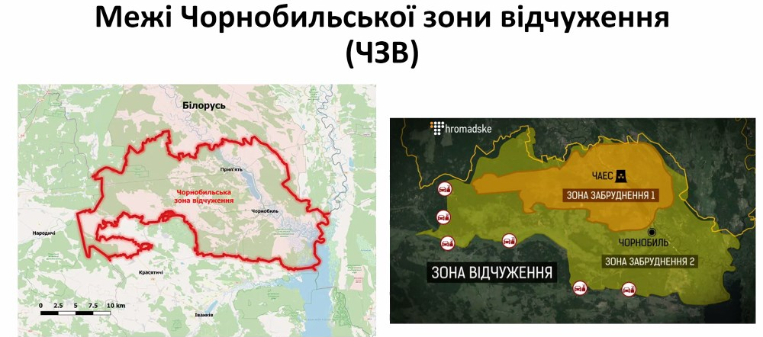

Рис. 4.1. Чорнобильська зона відчуження

Згадаємо причини появи цієї зони через аварію в 1986 р. та ознайомимося з рівнями забруднення ізотопами цезію-137 у 1996 р. (рис. 4.2.1). Ознайомимося з інформацією про пожежі в цій зоні за минулі роки (квітень 2020 р.) (рис. 4.2.2.) за даними [3] та в період оточення території ЧАЕС російськими військами після 24.02.2022 р. (рис. 4.2.3) [4].

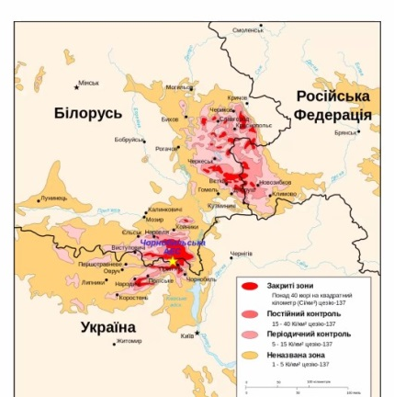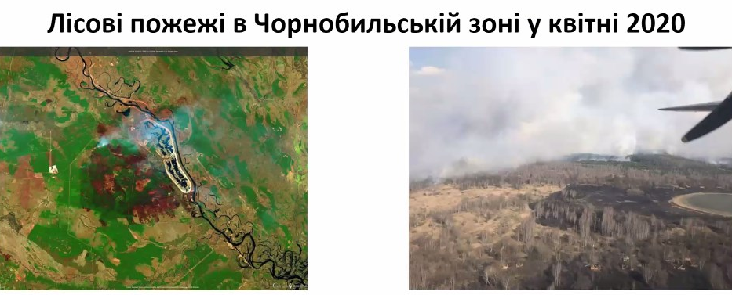

4.2.1 4.2.2.

Рис. 4.2. Інформація про пожежі в зоні ЧАЕС за минулі роки

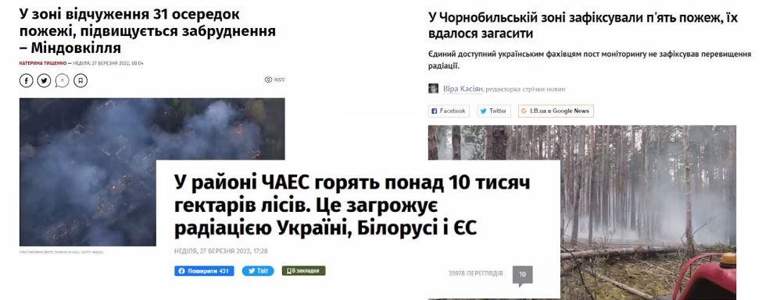

Рис. 4.2.3. Інформація про пожежі в період оточення території ЧАЕС російськими військами

Завдання 2. Ознайомтеся з меню сервісу, а саме «Параметри» та «Прогноз пожежної небезпеки». Детально проаналізуйте меню «Швидка оцінка збитків» (активні пожежі та спалені місця) рис. 4.3.
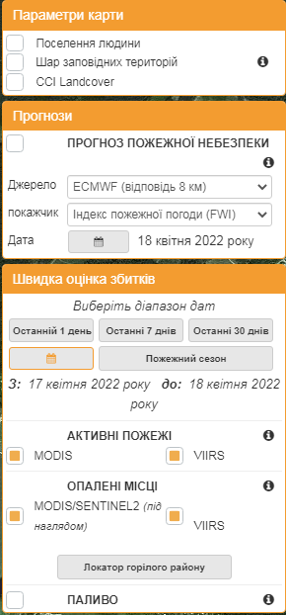
Рис. 4.3. Меню сервісу EFFIS

Завдання 3. Розглянути можливості сервісу EFFIS скористатившись інтерфейсом сервісу (рис. 4.4.). Для детального ознайомлення з кожним пунктом меню можна натиснути знак ? біля відповідних назв.
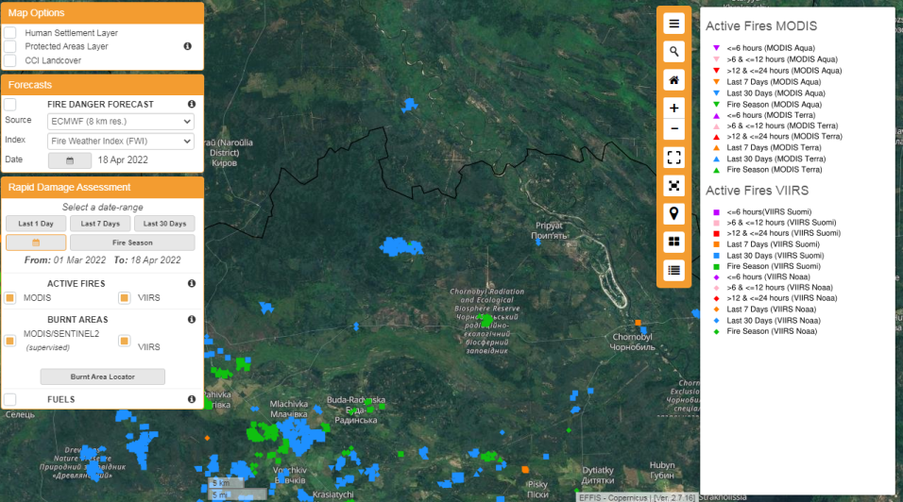
Рис. 4.4.1. Інтерфейс сервісу

Визначаємося з ймовірними причинами пожеж і їх наслідків, та аналізуємо важливість уникнення пожежонебезпечних ситуацій саме в цій зоні (рис. 4.4.2).
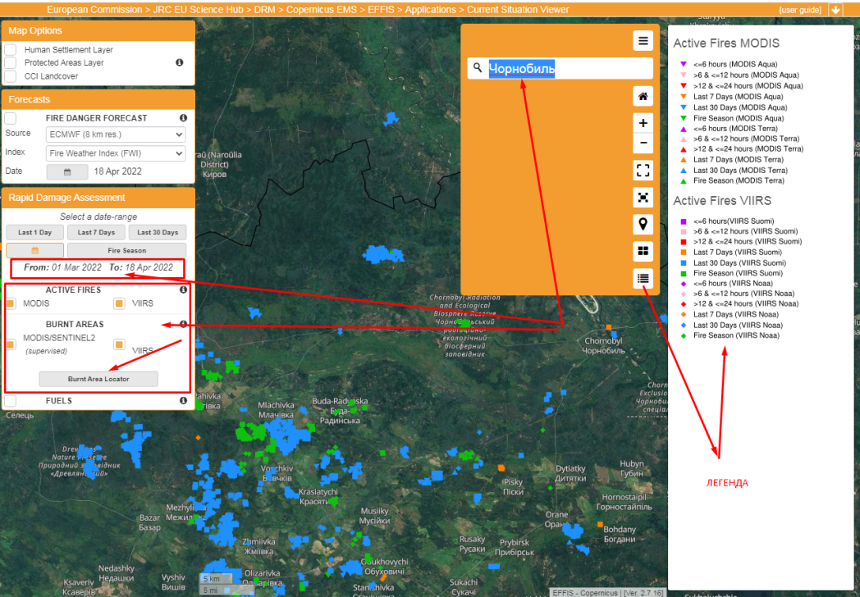
Рис. 4.4.2. Аналіз характеристик пожеж та теплових аномалій в Чорнобильській зоні відчуження

Завдання 4. Проаналізуйте інформацію про пожежу. Зверніть увагу на розмір температури (див. примітку)
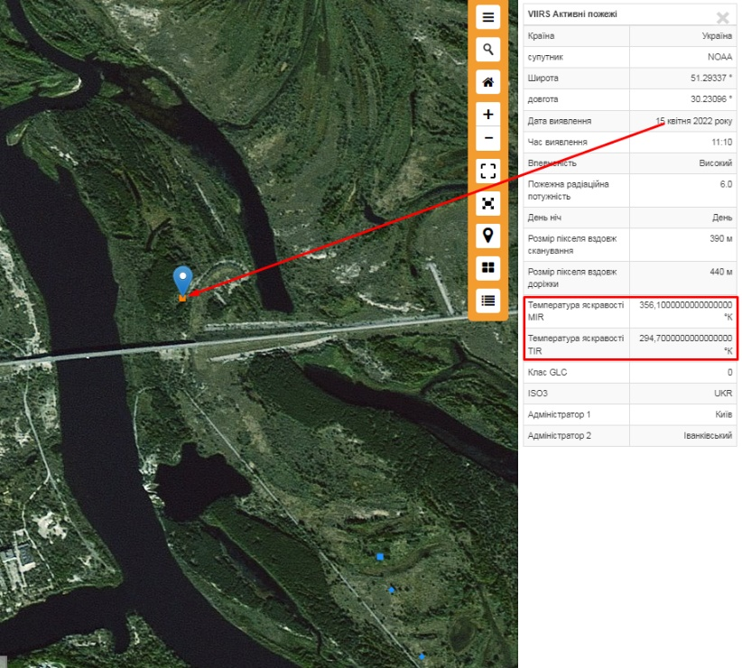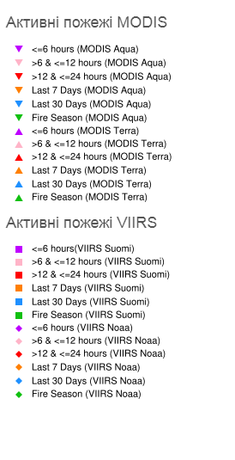
Рис. 4.5. Аналіз характеристик пожеж та теплових аномалій

Примітка: Співвідношення одиниць вимірювання температури − градусів Кельвіна і Цельсія [2].
°K =___℃ + 273,15

Завдання 5. Розгляньте можливості сервісу EFFIS для характеристики активних пожеж на прикладі аеропорту Гостомель (рис. 4.5.1-4.5.4).
5.1 Обираємо населений пункт Гостомель та знаходимо зображення летовища. Для цього треба обрати потрібну територію (використаємо інструмент Лупа) та вказати місцерозташування території чи об’єктів (рис.4.5.1).
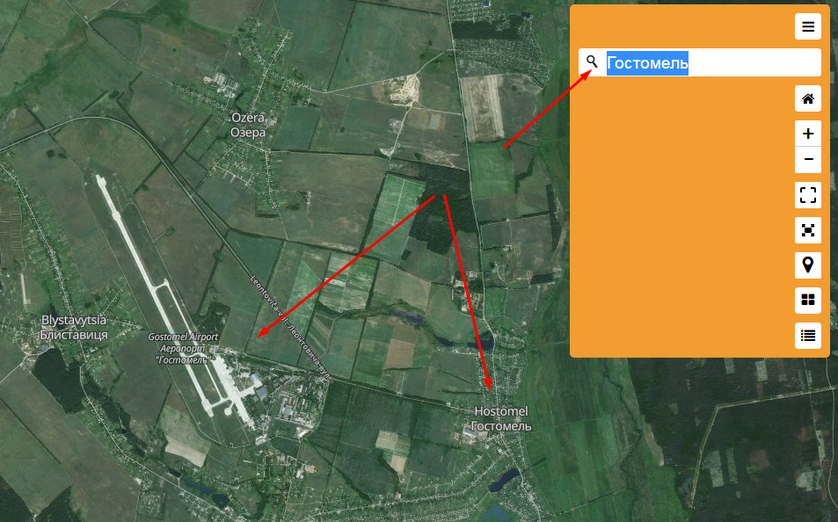
Рис. 4.5.1. Пошук місцерозташування аеропорту «Гостомель»

3.2. Обираємо відповідний діапазон дат, під час яких обстріли аеропорту «Гостомель» (рис. 4.5.2).
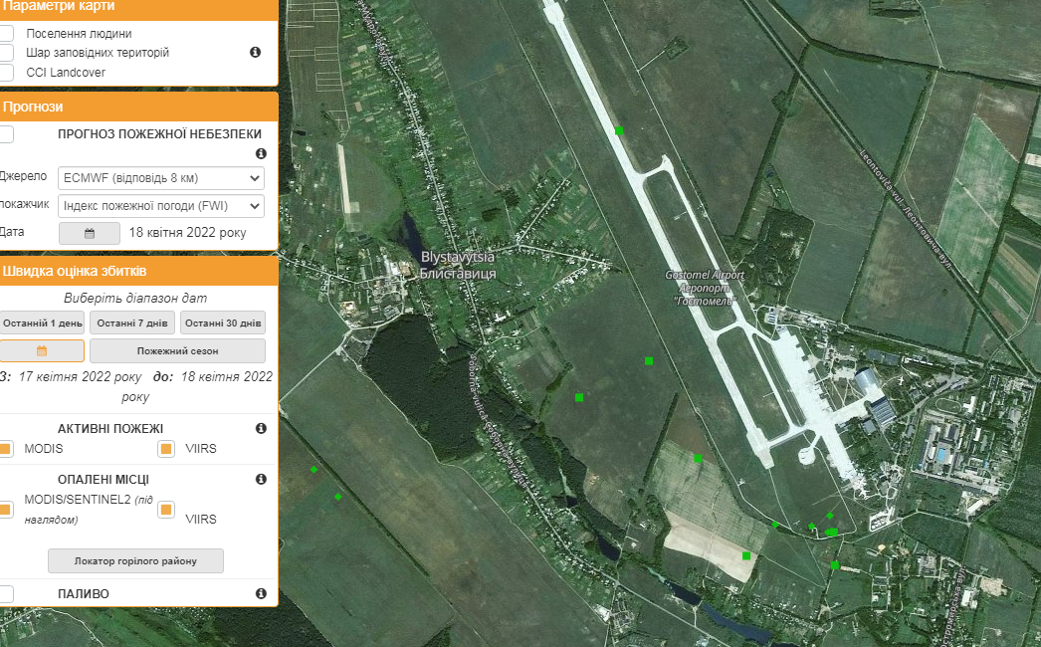
Рис. 4.5.2. Розташування точок – локацій обстрілів (зелені цяточки).
3.3. Для подальшої роботи обрати відповідний діапазон дат та супутники, що відповідають за визначення активних пожеж та випалених місць (рис. 4.5.3).
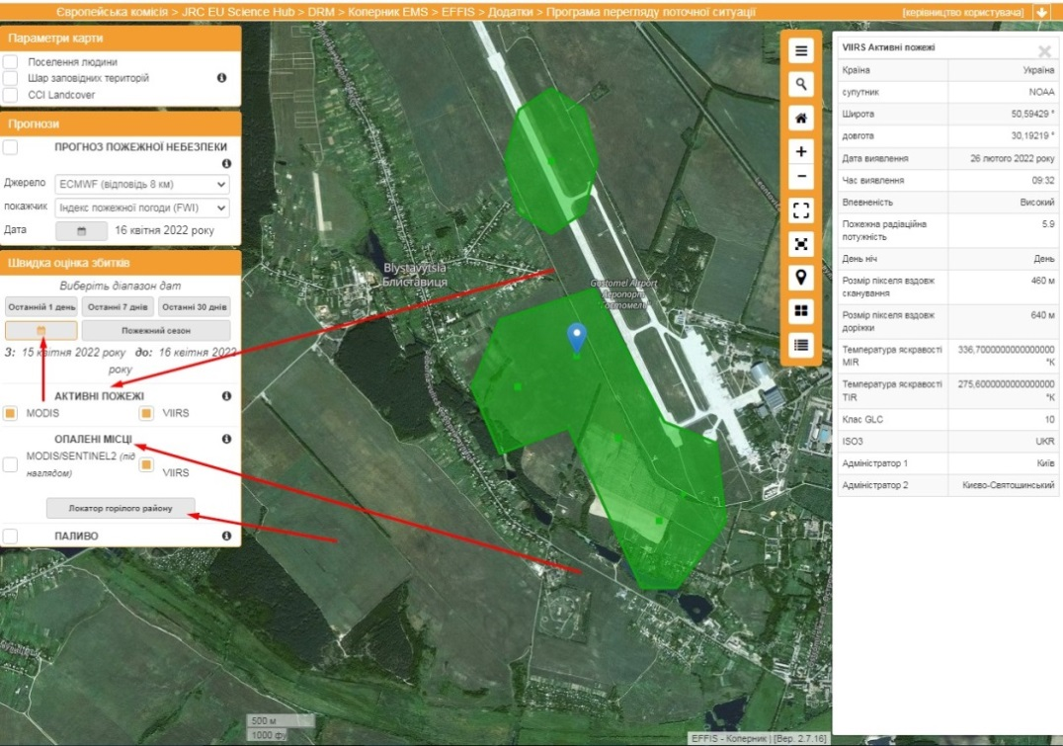
Рис. 4.5.3. Застосування параметрів сервісу для визначення активних пожеж та випалених місць.

3.4. Додаємо легенду і вивчаємо інформацію (рис. 4.5.4.)
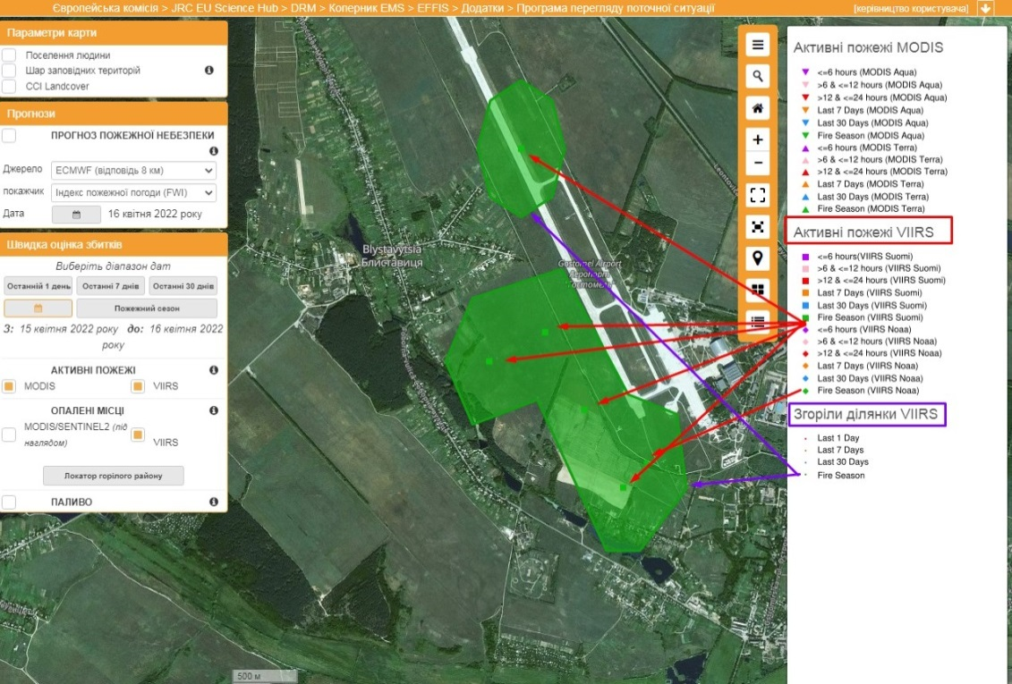
Рис. 4.5.4. Легенда сервісу https://effis.jrc.ec.europa.eu/apps/effis_current_situation/

Завдання 6. На прикладі вивчення території аеропорту Гостомель знайдіть місця активних пожеж та результати пожеж (випаленні місця) за період з 24.02.2022 р. та після 24.02.2022 р. Проаналізуйте інформацію про пожежу (рис. 4.6.). Зверніть увагу на значення температури
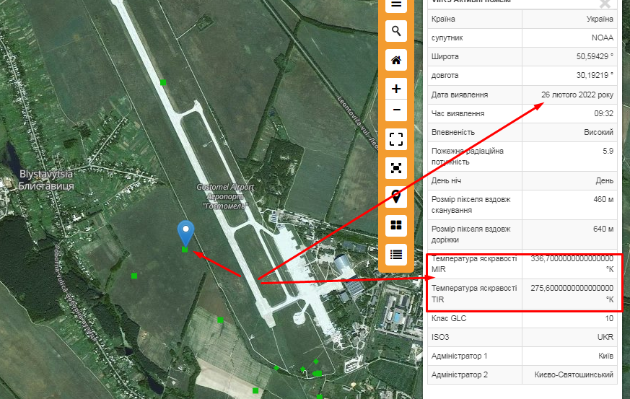
Рис. 4.6. Аналіз характеристик пожеж та теплових аномалій

Завдання 7. завдяки сервісу EFFIS продемонструйте наслідки військових дій – пожежі та випалені території, шляхом вибору відповідних супутникових датчиків.

КОНТРОЛЬНІ ЗАПИТАННЯ І ЗАВДАННЯ
1. Які можливості сервісу EFFIS з виявлення пожеж.
2. З’ясувати можливості застосування сервісу для моніторингу наслідків військових дій.

Література до вивчення теми
- EFFIS. Режим доступу: https://effis.jrc.ec.europa.eu/apps/effis_current_situation/
- Конвертер температур. Режим доступу: https://www.metric-conversions.org/uk/tiempieraturi/tsielsiia-v-kielvina.htm
- Лісові пожежі в Чорнобильській зоні. Режим доступу: https://uk.wikipedia.org/wiki/%D0%9B%D1%96%D1%81%D0%BE%D0%B2%D1%96_%D0%BF%D0%BE%D0%B6%D0%B5%D0%B6%D1%96_%D0%B2_%D0%A7%D0%BE%D1%80%D0%BD%D0%BE%D0%B1%D0%B8%D0%BB%D1%8C%D1%81%D1%8C%D0%BA%D1%96%D0%B9_%D0%B7%D0%BE%D0%BD%D1%96
- Українська правда. Режим доступу: https://www.epravda.com.ua/news/2022/03/27/684765/
ТЕМА 5. Супутникове виявлення пожеж та теплових аномалій
засобами EO Browser

МЕТА РОБОТИ: розглянути механізм супутникового виявлення пожеж та теплових аномалій в EO Browser. Дослідити виявлення пожеж засобами сервісу EO Browser.

Теоретичний матеріал
Короткохвильові інфрачервоні вимірювання (SWIR) дозволяють оцінити, скільки води міститься в рослинах і ґрунті, оскільки вода поглинає довжини хвиль SWIR.
Короткохвильові інфрачервоні діапазони також корисні для розрізнення типів хмар (водяних чи крижаних), снігу та льоду, які здаються білими. у видимому світлі. У цьому складі рослинність виглядає в зелених відтінках, ґрунти та забудовані ділянки мають різні відтінки коричневого, а вода – чорної.
Щойно випалена земля сильно відбивається в діапазонах SWIR, що робить їх цінними для картування збитків від пожежі. Кожен тип гірських порід відбиває короткохвильове інфрачервоне світло по-різному, що дає можливість скласти геологічну карту, порівнюючи відбите світло SWIR (див. детальніше тут https://custom-scripts.sentinel-hub.com/sentinel-2/swir-rgb/.
Місія Copernicus Sentinel-2 містить сузір'я з двох супутників на полярній орбіті, розміщених на одній геліосинхронній орбіті, поетапних під кутом 180° один до одного. Вона спрямована на моніторинг мінливості умов поверхні суші смугою завширшки 290 км і великого часу повторного відвідування (10 днів на екваторі з одним супутником і 5 днів з 2 супутниками в умовах безхмарності, що дає до 2-3 днів у середніх широтах), які підтримуватимуть моніторинг змін поверхні Землі.
Щоб отримати інформацію про планування місії та оновлену інформацію про статус покриття, перегляньте сторінку Перегляд і покриття. Більше інформації https://sentinel.esa.int/web/sentinel/missions/sentinel-2.
3. Індекс NBR
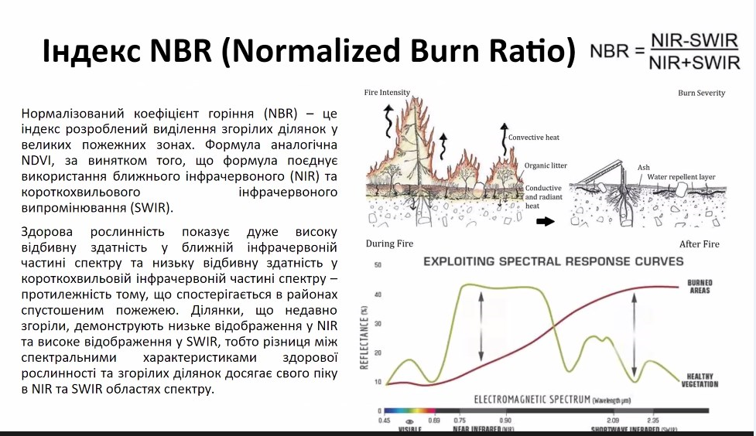

ЗАВДАННЯ ПРАКТИЧНОЇ РОБОТИ:
- Проаналізуйте можливості сервісу https://apps.sentinel‐hub.com/eo‐browser/ та зробіть оцінку антропогенних причин пожеж та теплових аномалій території зони відчуження Чорнобильської АЕС засобами цього сервісу.
- Знайти пожежі за квітень 2020 р. (з 4.04.2020 р. по 17.04.2020 р.) та березень 2022 р. (з 18.03.2022 р. по 23.03.2022 р.) на території зони відчуження Чорнобильської АЕС та підрахуйте площу охоплену вогнем (площа ділянки у га).
- Знайдіть останню актуальну пожежу в певному регіоні та проаналізуйте її засобами цього сервісу. Дослідіть пожежу її за допомогою індексу NBR (зробіть 2 скріншоти до пожежі і після) та порахувати площу, охоплену вогнем (площа ділянки у га).

Методичні вказівки.
Завдання 1. Знайти і почергово завантажити і знімки території зони відчуження Чорнобильської АЕС за квітень 2020 р. (17.04.2020 р.) та березень 2022 р. (21.03.2022 р.). Для аналізу обираємо зображення супутника Sentinel-2 (див. примітку) та встановлюємо режим хмарності не більше 30% (рис. 5.1).
Примітка:
Sentinel-2 забезпечує зображення з високою роздільною здатністю у видимій та інфрачервоній довжинах хвиль для моніторингу рослинності, ґрунтового та водного покриву, внутрішніх водних шляхів та прибережних районів.
Просторова роздільна здатність: 10 м, 20 м і 60 м, залежно від довжини хвилі (тобто можна побачити лише деталі розміром більше 10 м, 20 м і 60 м). Більше інформації тут .
Час повторного відвідування: максимум 5 днів, щоб повторно відвідати ту саму область, використовуючи обидва супутники.
Доступність даних: з червня 2015 року. Повне глобальне покриття з березня 2017 року.
Дані рівня 2A є високоякісними даними, де виключається вплив атмосфери на світло, що відбивається від поверхні Землі та досягає датчика. Дані доступні по всьому світу з березня 2017 року.
Більше інформації про атмосферну корекцію тут .
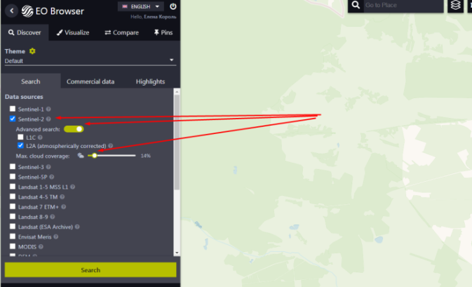
Рис. 5.1. Вікно вибору супутника і налаштовування % хмарності на знімку

Завдання 2. Вибрати режим SWIR та подивитися на лісові пожежі, що відбулися в Чорнобильській зоні в режим короткохвильового інфрачервоного випромінювання (рис. 5.2).
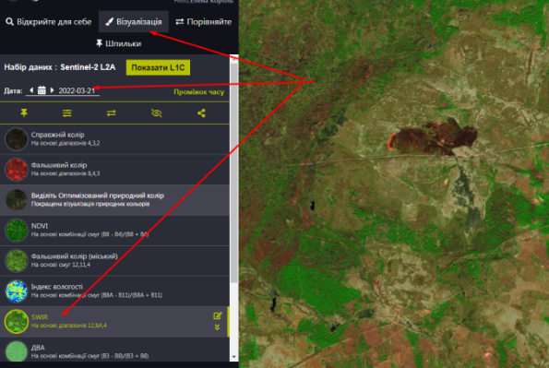
Рис. 5.2. Вікно вибору режиму короткохвильового інфрачервоного випромінювання (SWIR)

Завдання 3. Виміряємо площу територій, що потратили під лісові пожежі в Чорнобильській зоні за 2020 та 2022 рр., користуючись інструментарієм браузера (рис. 5.3.).
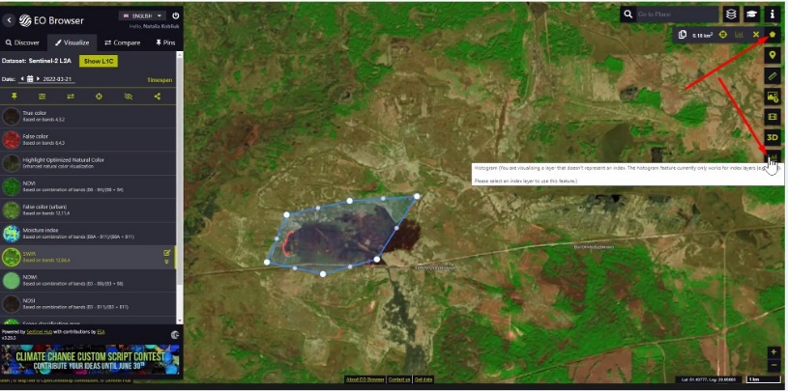
Рис. 5.3. Робота з інструментом вимірювання площі

Завдання 4. Скористаємося інструментом порівняння, щоб визначити дату піку пожеж.
Для того, щоб порівняти декілька знімків треба поступово кожне зображення додати у режим порівняння за різні дати (рис. 5.4.1).
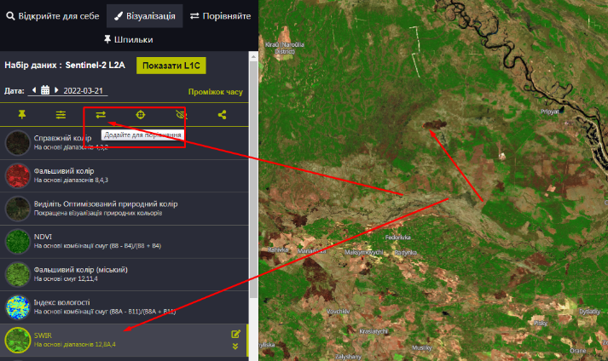
Рис. 5.4.1 Інструмент порівняння для можливості порівняти зображення за різні дати для визначення піку пожеж

А потім перейти у вкладку «Порівняйте», де вже буде висвітлена додана кількість зображень і за допомогою встановлення прозорості для шарів встановити дату піку пожеж (рис. 5.4.2).
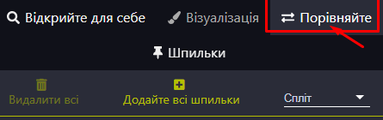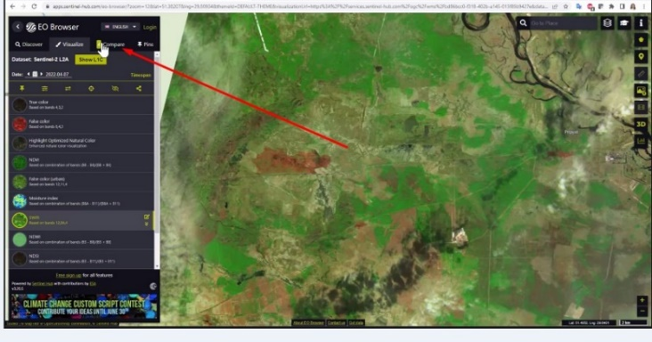
Рис. 5.4.2. Вкладка «Порівняння»

Завдання 5. Скористуємося інструментом «візуалізація на замовлення» для створення власної візуалізації (рис. 5.5).
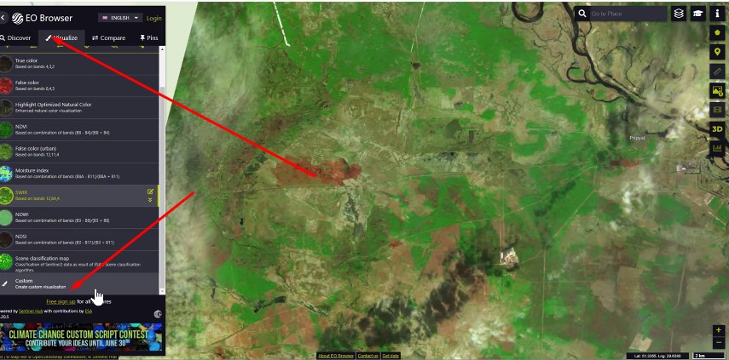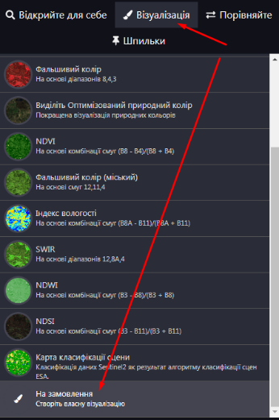
Рис. 5.5. Інструмент «візуалізація на замовлення» для створення власної візуалізації

Завдання 6. Застосуємо індекс NBR (нормалізований індекс гару) в період пожеж для встановлення її піку. Цей індекс покаже враження лісових територій пожежею (рис. 5.6).
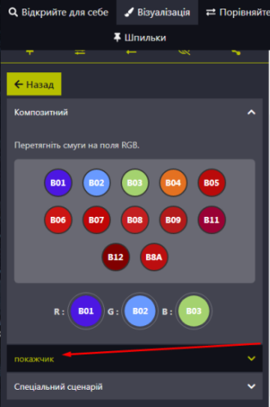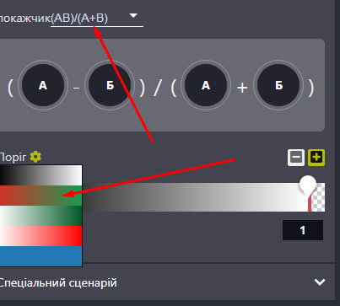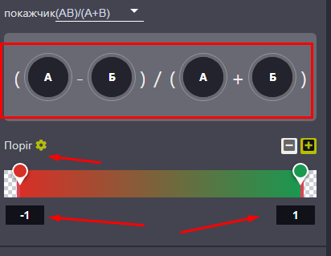
Рис. 5.6. Інструмент індекс NBR

Замінимо монохромні канали А і Б в формулі на канали B8A і B12 (шляхом перетягування) (рис. 5.7).
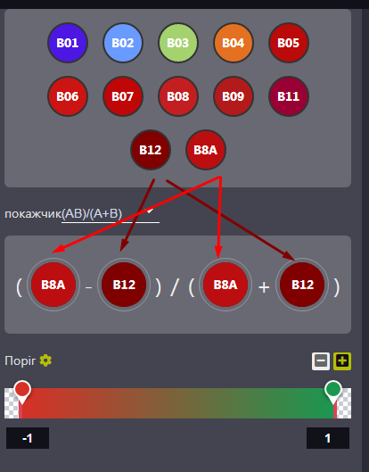
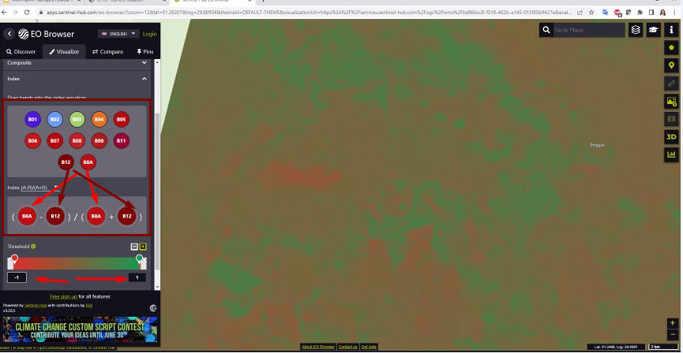
Рис. 5.7. Інструмент індекс NBR

Виміряємо площу отриманої візуалізованої пожежі (рис. 5.8.).
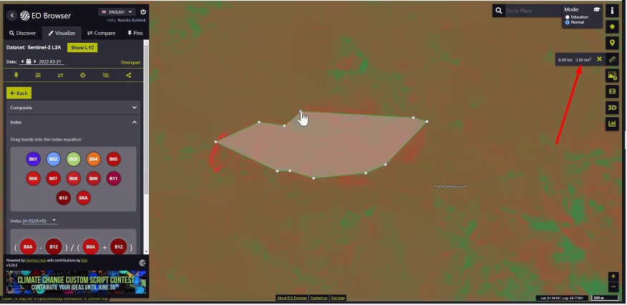
Рис. 5.8. Вимірювання площі власної візуалізації пожежі

КОНТРОЛЬНІ ЗАПИТАННЯ І ЗАВДАННЯ
- Які можливості сервісу https://apps.sentinel‐hub.com/eo‐browser/ щодо отримання зображення у SWIR діапазоні?
- Які можливості застосування Sentinel-2 для встановлення пожеж та моніторингу наслідків військових дій.
- Що передає нормалізований коефіцієнт горіння (Індекс NBR).

ЛІТЕРАТУРА ДО ВИВЧЕННЯ ТЕМИ
- EO browser. Режим доступу: https://apps.sentinel‐hub.com/eo‐browser/ .
- Sentinel-2. Режим доступу: https://sentinel.esa.int/web/sentinel/missions/sentinel-2
- SWIR. Режим доступу: https://custom-scripts.sentinel-hub.com/sentinel-2/swir-rgb/
ТЕМА 6. Супутникове виявлення забруднення повітря засобами веб ресурсів та EO Browser
МЕТА РОБОТИ: розглянути виявлення забруднення повітря. Дослідити виявлення забруднення повітря нашого регіону засобами різних веб-сервісів.

Теоретичний матеріал
- Copernicus Sentinel-5P сервісу https://apps.sentinel‐hub.com/eo‐browser/
Sentinel-5P – це супутник, який забезпечує вимірювання атмосфери для використання для якості повітря, моніторингу озону, УФ-випромінювання, а також моніторингу та прогнозування клімату.
Просторова роздільна здатність: 7 x 3,5 км (тобто можна побачити лише деталі розміром більше 7 x 3,5 км).
Час повторного відвідування: максимум 1 день для повторного відвідування тієї ж області.
Доступність даних: з квітня 2018 року.
Поширене використання: моніторинг концентрації окису вуглецю (CO), діоксиду азоту (NO₂) та озону (O₃) у повітрі. Моніторинг індексу УФ-аерозолю (AER_AI) та різноманітних геофізичних параметрів хмар (Хмара).
- Sentinel-5P L2
Про дані Sentinel-5P
Sentinel Hub підтримує продукти даних Sentinel-5P рівня 2 (L2), надані ESA. Загальна інформація про супутник і, зокрема, дані рівня 2 доступні тут: http://www.tropomi.eu/data-products/level-2-products . Необроблені смуги (продукти рівня 1) недоступні в Sentinel Hub.
Дізнайтеся більше про моніторинг атмосфери Sentinel-5P, прочитавши нашу публікацію в блозі про вимірювання забруднення повітря з космосу.
Інформація про місію
Місія Sentinel-5P (P для прекурсора) має на меті надання інформації та послуг щодо якості повітря та клімату в період з 2017 по 2023 рік. З датчиком TROPOMI на борту він проводить щоденні глобальні спостереження за ключовими складовими атмосфери, включаючи озон, діоксид азоту, діоксид сірки, окис вуглецю, метан, формальдегід, а також властивості хмар і аерозолів. Місія спрямована на забезпечення безперервності даних між припиненням роботи супутника Envisat і місією NASA Aura та запуском
Sentinel-5) (табл. 6.1).

Таблиця 6.1. Основні факти
Властивість | Інформація
Просторова роздільна здатність | До 5,5* км х 3,5 км.
Датчик | Інструмент для моніторингу тропосфери (TROPOMI), спектрометр, який вимірює ультрафіолетове та видиме (270–495 нм), ближнє інфрачервоне (675–775 нм) та короткохвильове інфрачервоне (2305–2385 нм) світло.
Перегляд часу | Менше одного дня.
Просторове покриття | Глобальне покриття.
Доступність даних | З квітня 2018р.
Загальне використання/призначення | Для надання глобальної інформації про безліч атмосферних газів, аерозолів та поширення хмар, що впливають на якість повітря та клімат.

ЗАВДАННЯ ПРАКТИЧНОЇ РОБОТИ:
- Проаналізуйте можливості веб-додатку Ventusky та встановіть, які міста мають найбільш забруднене повітря за PM2.5 у вашій області.
- Прогляньте динаміку забруднення повітря за місяць зробити скрін карти на ту дату, коли забруднення вашої області було максимальним.
- Проаналізуйте можливості веб-ресурсу Windy.com та створіть скрін ситуації з актуальним сучасним станом забруднення повітря в вашому місті.
- Проаналізуйте можливості веб-ресурсу Quality та створіть скрін ситуації з актуальним сучасним станом забруднення повітря в вашому місті.
- Проаналізуйте можливості веб-ресурсу https://waqi.info та встановіть забруднення повітря у світі: Індекс якості повітря в реальному часі.
- Проаналізуйте можливості онлайн-карту стану повітря Air та скиньте скрін ситуації з актуальним сучасним станом забруднення повітря в вашому місті.
- Застосуйте веб-сервіс EO Browser для аналізу можливостей Copernicus Sentinel-5P https://apps.sentinel‐hub.com/eo‐browser/ щодо виявлення забруднення повітря.
- Проаналізуйте можливості веб-ресурсу Mapping Portal –https://maps.s5p-pal.com/no2/ для оцінки якості атмосферного повітря.
КОНТРОЛЬНІ ЗАПИТАННЯ І ЗАВДАННЯ
- Які можливості веб-додатку Ventusky, розробленого чеською метеорологічною компанією – https://www.ventusky.com/
- Які можливості онлайн-карти стану повітря Air.
- Які можливості сервісу Quality від Windy.com –https://www.windy.com/?51.505,31.285,5 для оцінки якості атмосферного повітря.
- Забруднення повітря у світі: Індекс якості повітря в реальному часі – https://waqi.info
- Схарактеризуйте особливості застосування Copernicus Sentinel-5P сервісу https://apps.sentinel‐hub.com/eo‐browser/ щодо виявлення забруднення повітря.
- Mapping Portal – https://maps.s5p-pal.com/no2/

ЛІТЕРАТУРА ДО ВИВЧЕННЯ ТЕМИ
- Ventusky. Режим доступа: https://www.ventusky.com/.
- Windy. Режим доступу: https://www.windy.com/?51.505,31.285,5.
- Waqi. Режим доступу: https://waqi.info.
- Copernicus Sentinel-5P. Режим досрупу: https://apps.sentinel‐hub.com/eo‐browser/.
- Mapping Portal. Режим доступу: https://maps.s5p-pal.com/no2/.

ТЕМА 7. Створення переліку пам’яток культурної спадщини регіонального (національного) значення Сумської області за допомогою веб-сервісу Google my maps

МЕТА РОБОТИ: навчитися проводити онлайн картографування об’єктів культурної спадщини за допомогою mymaps.google.com.

Теоретичний матеріал
Для роботи з сервісом mymaps.google.com необхідно попередньо створити (мати) поштову скриньку на google.com. Інформацію щодо створення карт можна знайти за посиланням https://support.google.com/mymaps#topic=3188329.

ЗАВДАННЯ ПРАКТИЧНОЇ РОБОТИ:

- Проаналізуйте картографічні можливості онлайн сервісу mymaps.google.com.
- Нанесіть на карту пам’ятки культурної спадщини національного значення.
- Нанесіть на карту пам’ятки культурної спадщини регіонального значення Сумської області.
- Ознайомитися з усіма елементами сервісу mymaps.google.com.
- Складіть перелік пам’яток культурної спадщини регіонального і подати у вигляді таблиці за такими позиціями (назва пам'ятки, місцезнаходження, координати (можна знайти в google maps, кликнувши правою кнопкою на карті), вид пам'ятки згідно даних ваших міток, охоронний номер).
- Додайте пам’ятки культурної спадщини регіонального значення Сумської області на онлайн карту (з фото та додатковою інформацією про них до військових подій і після).
- Зробити імпорт нанесених об’єктів.

Методичні вказівки
Завдання 1-2. Розгляньте можливості сервісу mymaps.google.com. Скористайтеся довідковою інформацією за посиланням https://support.google.com/mymaps#topic=3188329. Для подальшої роботи зайдіть на сторінку свого акаунту (рис. 7.1) та почніть створення карти (рис. 7.2).

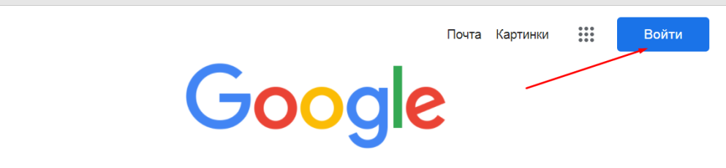
Рис. 7.1. Реєстрація і вхід в аккаунт

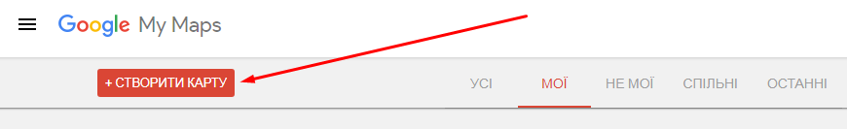
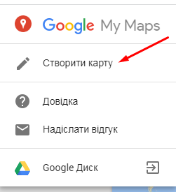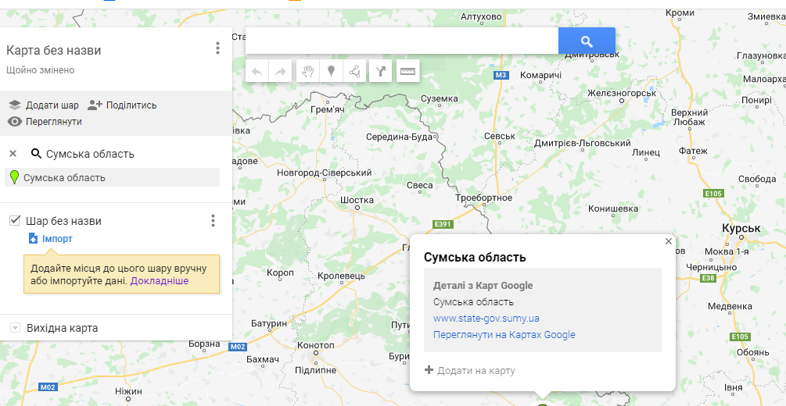

Рис. 7.2. Початок створення карти

Завдання 3. Ознайомитеся з інтерфейсом і усіма елементами сервісу mymaps.google.com (рис. 7.3).
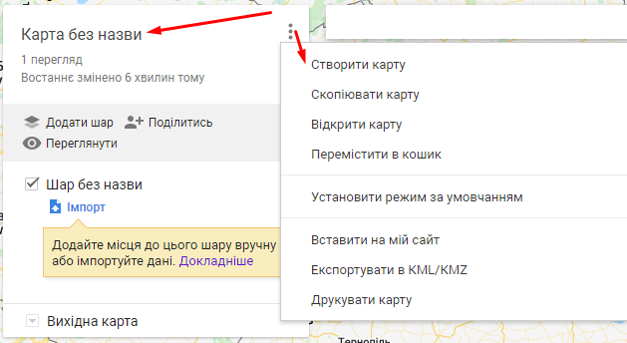
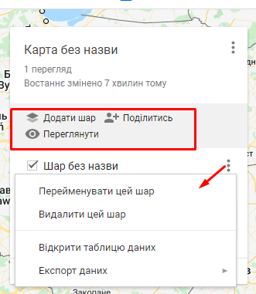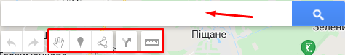
Рис. 7.3. Елементи меню mymaps.google.com

Завдання 4. Створіть нову карту за наступним алгоритмом
- Увійдіть до Моїх карт на комп'ютері.
- Натисніть Створити нову карту .
- У верхньому лівому куті натисніть "Карта без назви".
- Введіть назву та опис картки.

Завдання 5. Зробіть огляд, змініть вигляд карти та ознайомтеся з режимом перегляду за наступною схемою:
- Увійдіть до Моїх карт на комп'ютері.
- Ви побачите карти, які ви створили або переглядали та якими з вами поділилися інші люди.
- Щоб переглянути категорії Кращі карти та Вибір Google, натисніть Огляд .
- Відкрийте існуючу картку або створіть нову.
- У нижньому лівому куті натисніть на стрілку .
- Виберіть потрібне зображення.
У режимі відтворення картку не можна редагувати. Однак ви можете:
- виконувати пошук за компонентами картки;
- показувати/приховувати шари;
- переглядати картку на фоні супутникового знімка;
- друкувати, експортувати чи публікувати картку.
Щоб перейти в режим на карті, натисніть Попередній перегляд . Щоб внести зміни, зверніться до власника картки.

Завдання 6. Самостійно нанесіть на карту місця (об’єкти із попередньо встановленого переліку пам’ятки культурної спадщини) за наступним алгоритмом
- Увійдіть до Моїх карт на комп'ютері.
- Відкрийте існуючу картку або створіть нову. На карту можна додати до 10 000 ліній, фігур або місць.
- Натисніть "Додати" .
- Виберіть шар та натисніть на потрібне місце. Один шар може містити до 2000 ліній, фігур або місць.
- Введіть назву місця.
- Натисніть Зберегти .
На карту також можна додавати об’єкти та змінювати інформацію про місця (див. наступну схему):
- Увійдіть до Моїх карт на комп'ютері.
- Відкрийте існуючу картку або створіть нову.
- Введіть назву або адресу місця у вікні пошуку.
- Знайдіть у результатах потрібне місце.
- Натисніть Додати на карту.
Виберіть об’єкт та натисніть об'єкт. Щоб внести зміни, використовуйте піктограми в нижньому правому куті меню:
  - Видалення: натисніть . Перейдіть до об'єкта та натисніть «Видалити».
  - Переміщення: перетягніть об'єкт у потрібне місце на карті.

Завдання 7. Самостійно зробіть імпортування компонентів карт (наприклад, лінії, фігури та місця) з файлів KML, таблиць, а також файлів інших форматів. Імпортування картографічних даних на шар здійсніть за наступним алгоритмом
Крок 1. Підготовка даних
Крок 2. Імпорт даних на карту

Можливі проблеми при імпорті даних
Якщо при імпорті даних виникли проблеми:
- Переконайтеся, що файл має відповідний формат.
- Дозвольте сайту https://mymaps.google.com/ доступ до Диска. Докладніше…
При використанні файлів KML можуть не імпортуватися такі дані:
- місця, для опису яких використовувався HTML-код або JavaScript;
- тури картою у форматі KML;
- тимчасові мітки;
- зображення та шари;
- колекції MultiGeometry;
- тривимірні моделі;
- папки.

КОНТРОЛЬНІ ЗАПИТАННЯ І ЗАВДАННЯ
- Дати визначення поняттю «пам’ятка культурної спадщини».
- Схарактеризуйте можливості сервісу mymaps.google.com
- Які можливості цього сервісу щодо створення бази об’єктів для подальшої роботи з ними в інших програмах.

ЛІТЕРАТУРА ДО ВИВЧЕННЯ ТЕМИ
- My maps. Режим доступу: mymaps.google.com.
- Культурна спадщина. Режим доступу: https://mkip.gov.ua/content/derzhavniy-reestr-neruhomih-pamyatok-ukraini.html

ЛІТЕРАТУРА

- Конвертер температур. Режим доступу: https://www.metric-conversions.org/uk/tiempieraturi/tsielsiia-v-kielvina.htm
- Культурна спадщина. Режим доступу: https://mkip.gov.ua/content/derzhavniy-reestr-neruhomih-pamyatok-ukraini.html
- Лісові пожежі в Чорнобильській зоні. Режим доступу: https://uk.wikipedia.org/wiki/%D0%9B%D1%96%D1%81%D0%BE%D0%B2%D1%96_%D0%BF%D0%BE%D0%B6%D0%B5%D0%B6%D1%96_%D0%B2_%D0%A7%D0%BE%D1%80%D0%BD%D0%BE%D0%B1%D0%B8%D0%BB%D1%8C%D1%81%D1%8C%D0%BA%D1%96%D0%B9_%D0%B7%D0%BE%D0%BD%D1%96
- Українська правда. Режим доступу: https://www.epravda.com.ua/news/2022/03/27/684765/
- Copernicus Sentinel-5P. Режим досрупу: https://apps.sentinel‐hub.com/eo‐browser/.
- EFFIS. Режим доступу: https://effis.jrc.ec.europa.eu/apps/
effis_current_situation/
- EO Browser. Режим доступу: https://apps.sentinel‐hub.com/eo‐browser/
- Google Map. Режим доступу: https://www.google.com.ua/maps/
- Mapping Portal. Режим доступу: https://maps.s5p-pal.com/no2/.
- My maps. Режим доступу: mymaps.google.com.
- Sentinel-2. Режим доступу: https://sentinel.esa.int/web/sentinel/missions/
sentinel-2
- SWIR. Режим доступу: https://custom-scripts.sentinel-hub.com/sentinel-2/swir-rgb/
- Ventusky. Режим доступа: https://www.ventusky.com/.
- Waqi. Режим доступу: https://waqi.info.
- Windy. Режим доступу: https://www.windy.com/?51.505,31.285,5.
- Worldview. Режим доступу: https://worldview.earthdata.nasa.gov/

ДЛЯ НОТАТОК

________________________________________________________________________________________________________________________________________________________________________________________________________________________________________________________________________________________________________________________________________________________________________________________________________________________________________________________________________________________________________________________________________________________________________________________________________________________________________________________________________________________________________________________________________________________________________________________________________________________________________________________________________________________________________________________________________________________________________________________________________________________________________________________________________________________________________________________________________________________________________________________________________________________________________________________________________________________________________________________________________________________________________________________________________________________________________________________________________________________________________________________________________________________________________________________________________________________________________________________________________________________________________________________________________________________________________________________________________________________________________________________________________________________________________________________________________________________________________________________________________________________________________________________________________________________________________________________________________________________________________________________________________________________________________________________________________________________________________________________________________________________________________________________________________________________________________________________________________________________________________________________________________________________________________________________________________________________________________________________________________________________________________________________________________________________________________________________________________________________________________________________________________________________________________________________________________________________________________________________________________________________________________________________________________________________________________________________________________________________________________________________________________________________________________________________________________________________________________________________________________________________________________________________________________________________________________________________________________________________________________________________________________________________________________________________________________________________________________________________________________________________________________________________________________________________________________________________________________________________________________________________________________________________________________________________________________________________________________________________________________________________________________________________________________________________________________________________________________________________________________________________________________________________________________________________________________________________________________________________________________________________________________________________________________________________________________________________________________________________________________________________________________________________________________________________________________________________________________________________________________________________________________________________________________________________________________________________________________________

Навчальне видання

Методичні вказівки до написання курсових робіт для спеціальностей 106 Географія та 014 Середня освіта (Географія)

Укладачі:
Король Олена Миколаївна – кандидат педагогічних наук, ст. викладач кафедри загальної та регіональної географії Сумського державного педагогічного університету імені А. С. Макаренка.
Корнус Анатолій Олександрович – кандидат географічних наук, доцент, доц. кафедри загальної та регіональної географії Сумського державного педагогічного університету імені А. С. Макаренка;

Суми: СумДПУ, 2022 р.
Свідоцтво ДК № 231 від 02.11.2000 р.

Відповідальна за випуск О. Ю. Кудріна
Комп’ютерний набір та верстка О. М. Король

Здано в набір 14.01.2022 р. Підписано до друку 22.01.2022 р. Формат 60х84/16. Гарн. Times New Roman. Папір друк. Друк ризогр. Умовн. друк. арк. 3,6.
Обл.-вид. арк. 2,3. Тираж 100 прим.

СумДПУ імені А. С. Макаренка
40002, м. Суми, вул. Роменська, 87
Виготовлено на обладнанні СумДПУ імені А. С. Макаренка

